PROFESSORA: Cristina Machado Correa Leite
CURSO: Ciência da Computação
DISCIPLINA: Cálculo 2
TURMA: 2º Semestre/2026 | DATA:21/09
ALUNO(A): Max Tocantins Quaglia, Brian Walter, Rafael Nhoncanse.
APLICAÇÃO DO POLINÔMIO DE TAYLOR NA MODELAGEM DE VARIÁVEIS

Introdução

Este trabalho tem como objetivo apresentar a aplicação do Polinômio de Taylor de ordem 3 na modelagem de uma variável relacionada a um website. Para isso, será analisado o gasto acumulado de um evento em função do número de meses, utilizando uma função matemática para representar seu comportamento ao longo do tempo. A aplicação do método busca demonstrar como conceitos de cálculo podem ser utilizados para representar e analisar uma situação prática relacionada ao funcionamento de um website.
Definição da variável e da função
A variável independente x representa o número de meses desde o início do planejamento do evento, enquanto f(x) representa o gasto estimado acumulado, em centenas de reais.
A função escolhida para representar esse comportamento é:
$$f(x) = 2x³ + 5x² + 20x + 100$$
Essa função foi escolhida por permitir representar um crescimento dos gastos ao longo do tempo e, ao mesmo tempo, possibilitar a aplicação direta do método de Taylor.
Ponto de expansão
O ponto de expansão é o valor de referência utilizado para construir o Polinômio de Taylor. Neste trabalho, foi escolhido o ponto (a = 2), que representa o segundo mês. A partir desse ponto, são utilizados o valor da função e de suas derivadas para construir o polinômio que representa o comportamento da função.

Cálculo do Polinômio de Taylor de ordem 3
A função e suas derivadas são:
$$f\left(x\right)= 2x^{3}+ 5x^{2}+ 20x + 100$$
$$f^{'}\left(x\right)= 6x^{2}+ 10x + 20$$
$$f^{''}\left(x\right)= 12x + 10$$
$$f^{'''}\left(x\right)= 12$$
Calculando os valores no ponto a = 2:
$$f(2) = 176$$
$$f'(2) = 64$$
$$f''(2) = 34$$
$$f'''(2) = 12$$
O Polinômio de Taylor de ordem 3 é dado por:
$$P^{3}\left(x\right)= f\left(a\right)+ f^{'}\left(a\right)\left(x - a\right)+ \left[\frac{f^{''}\left(a\right)}{2!}\right]{\left(x - a\right)}^{2}+ \left[\frac{f^{'''}\left(a\right)}{3!}\right]{\left(x - a\right)}^{3}$$
$$P^{3}\left(x\right)= 176 + 64\left(x - 2\right)+ 17{\left(x - 2\right)}^{2}+ 2{\left(x - 2\right)}^{3}$$

Portanto, o polinômio de Taylor de ordem 3 obtido é$P₃(x) = 176 + 64(x - 2) + 17(x - 2)² + 2(x - 2)³$

Comparação entre a função e a aproximação
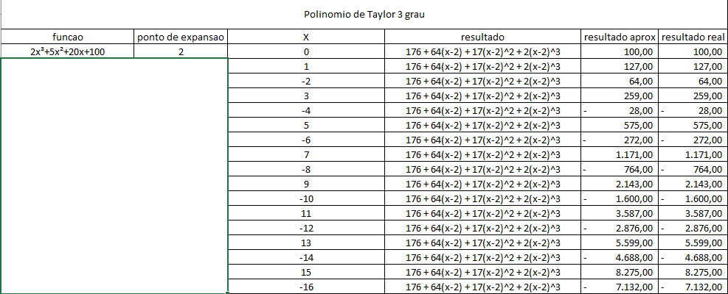
Como a função escolhida é um polinômio de grau 3, o seu Polinômio de Taylor de ordem 3 reproduz exatamente a função original. Portanto, nesse caso específico, não existe erro de aproximação dentro do domínio considerado.

Aplicação no contexto do website
No contexto do website, o modelo pode ser utilizado para representar e estimar a evolução dos gastos de um evento ao longo dos meses. O Polinômio de Taylor permite expressar o comportamento da função a partir de informações obtidas em um ponto específico, podendo ser utilizado para previsões próximas a esse ponto.
Além disso, a representação polinomial pode ser utilizada em cálculos realizados pelo site, facilitando a implementação de estimativas e permitindo que os valores calculados sejam comparados com os dados observados. Em uma aplicação real, uma função não polinomial poderia ser utilizada para que o Taylor de ordem 3 funcionasse como uma aproximação, permitindo analisar também o erro entre o modelo original e sua aproximação

Conclusão
A aplicação do Polinômio de Taylor de ordem 3 mostrou como uma função matemática pode ser utilizada para modelar uma variável relacionada ao website. Neste exemplo, a variável escolhida foi o gasto acumulado de um evento em função do tempo. O ponto de expansão foi definido em a = 2 e, a partir das derivadas da função, foi obtido o Polinômio de Taylor de ordem 3.
Como a função utilizada possui grau 3, a aproximação obtida é exatamente igual à função original. Mesmo assim, o exemplo demonstra o processo de modelagem e como o método pode ser empregado em previsões e cálculos computacionais. Para uma aplicação em que exista uma diferença entre a função e a aproximação, pode-se utilizar uma função de grau superior a 3 ou uma função não polinomial.

